Innovation aus Brandenburg: Geschliffenes Kopfsteinpflaster gewinnt Deutschen Nachhaltigkeitspreis in der Kategorie Produkte
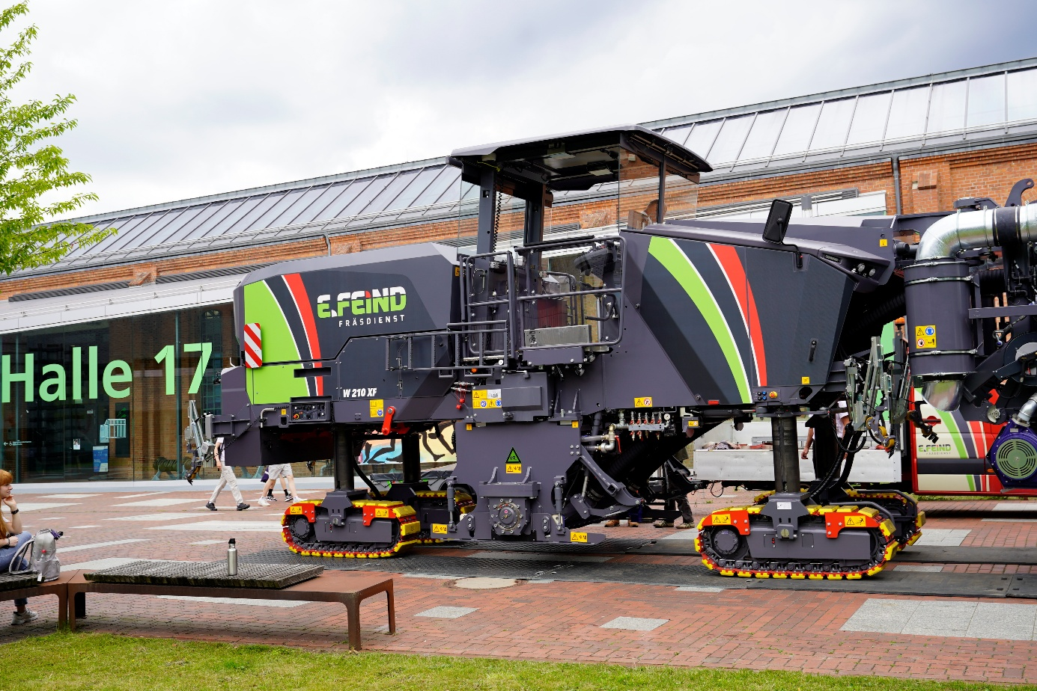
Bildunterschrift: Eine Schleifmaschine des Technologiepartners Fräsdienst-Service E. Feind GmbH, mit der historisches Kopfsteinpflaster präzise abgeschliffen wird, wurde zur Abschlussveranstaltung des NUDAFA-Reallabors auf den Campus der TH Wildau geliefert.
Bild: Mike Lange / TH Wildau
Subheadline: Auszeichnung
Teaser:
Eine innovative Lösung, die im NUDAFA-Reallabor für interkommunale Radverkehrsförderung unter Beteiligung der TH Wildau begann, ist mit dem Deutschen Nachhaltigkeitspreis in der Kategorie Produkte ausgezeichnet worden. Das neuartige Verfahren zum Abschleifen von Kopfsteinpflaster kombiniert nachhaltige Mobilität, Barrierefreiheit und den Erhalt historischer Straßen – und zeigt, wie zukunftsfähige Stadtentwicklung ganz praktisch gelingen kann.
Das im Forschungsprojekt NUDAFA-Reallabor für interkommunale Radverkehrsförderung entwickelte Verfahren zum Abschleifen von Kopfsteinpflasterstraßen wurde mit dem Deutschen Nachhaltigkeitspreis 2026 in der Kategorie Produkte, Transformationsfeld Gesellschaft, ausgezeichnet. Die Jury würdigt damit eine Lösung, die bestehende Straßen nachhaltiger, sicherer und komfortabler nutzbar macht, ohne ihren historischen Charakter aufzugeben.
Gemeinsam mit dem Technologiepartner Fräsdienst-Service E. Feind GmbH, der Technischen Hochschule Wildau (TH Wildau), der Gemeinde Eichwalde, dem Bezirksamt Tempelhof-Schöneberg und der Technischen Universität Berlin ist es gelungen, aus einer alltäglichen Herausforderung der kommunalen Verkehrsinfrastruktur eine zukunftsweisende Lösung zu entwickeln. Was als Idee im Forschungsprojekt NUDAFA-Reallabor begann, zeigt heute, wie Forschung, kommunale Praxis und technologische Innovation gemeinsam konkrete Verbesserungen für den Alltag schaffen können.
Nachhaltige Mobilität beginnt direkt vor der Haustür
Unebenes Kopfsteinpflaster stellt insbesondere für Radfahrende eine Herausforderung dar. Das Abschleifen der Pflasteroberfläche schafft eine deutlich ebenere Fahrbahn und verbessert damit die Sicherheit und den Fahrkomfort. Gleichzeitig profitieren zahlreiche weitere Verkehrsteilnehmende: Menschen mit Rollstuhl oder Rollator, Eltern mit Kinderwagen und Personen, die mit dem Roller unterwegs sind, können Straßen und Querungen komfortabler nutzen.
Auch Anwohner*innen gewinnen: Eine ebenere Fahrbahn kann die Erschütterungen und die Lärmbelastung durch vorbeifahrende Fahrzeuge deutlich reduzieren. So verbindet das innovative Verfahren eine verbesserte Radverkehrsinfrastruktur mit mehr Barrierefreiheit und einer höheren Lebensqualität im Wohnumfeld.
Historisches bewahren, Ressourcen schonen, Kosten sparen
Der besondere Mehrwert des Verfahrens liegt darin, dass die vorhandene Pflasterstraße erhalten bleibt. Statt das Kopfsteinpflaster vollständig aufzunehmen und durch Asphalt zu ersetzen, wird die Oberfläche direkt vor Ort präzise bearbeitet. Das spart Material und vermeidet zusätzliche Flächenversiegelung. Zugleich bleiben die Versickerungsfähigkeit der Straße und ihr historisches Erscheinungsbild erhalten.
Auch wirtschaftlich bietet das Verfahren Vorteile: Gegenüber einem vollständigen Umbau mit Asphalt kann das Schleifen eine kostengünstigere Alternative sein. Kommunen erhalten damit eine zusätzliche Möglichkeit, ihre Straßeninfrastruktur nachhaltig weiterzuentwickeln und unterschiedliche Anforderungen an Mobilität, Denkmalschutz, Klimaanpassung und kommunale Haushalte miteinander zu verbinden.
Eine gemeinsame Innovation aus Brandenburg mit Vorbildcharakter
„Wir sind stolz, Teil dieser Innovation aus Brandenburg zu sein. Sie zeigt, was möglich ist, wenn Wissenschaft, Kommunen und Technologiepartner*innen gemeinsam an praktischen Lösungen arbeiten. Aus einer konkreten Herausforderung vor Ort ist eine Idee entstanden, die weit über die ursprünglichen Projektgrenzen hinaus Wirkung entfalten kann. Der Deutsche Nachhaltigkeitspreis ist eine großartige Anerkennung für diesen gemeinsamen Weg“, freut sich Christian Rudolph, Professor für Radverkehr an der TH Wildau.
Die Auszeichnung unterstreicht, dass nachhaltige Innovation nicht immer bedeutet, alles neu zu bauen. Oft liegt die überzeugendste Lösung darin, Bestehendes intelligent weiterzuentwickeln. Das geschliffene Kopfsteinpflaster ist dafür ein anschauliches Beispiel: Es macht Straßen für mehr Menschen zugänglicher, unterstützt eine umweltfreundliche Mobilität und bewahrt zugleich ein Stück gewachsener Ortsgeschichte.
Über das NUDAFA-Reallabor für interkommunale Radverkehrsförderung
Das Team des NUDAFA-Reallabors erforschte von 2020 bis 2026 durch verschiedene Ansätze der interkommunalen Kooperation, welche Strategien sich zur Förderung des Radverkehrs in kleinen und mittleren Kommunen besonders eignen könnten. Partnerkommunen des NUDAFA-Reallabors waren die Gemeinden Eichwalde, Zeuthen, Schulzendorf, Schönefeld sowie die Städte Wildau und Königs Wusterhausen, die TH Wildau, die TU Berlin und die FixMyCity GmbH.
Teilprojekte waren zum Beispiel die Errichtung eines modularen Fahrradparkhauses am S-Bahnhof Eichwalde, verschiedene Projekte zur Förderung von Radverkehr und nachhaltiger Mobilität an Schulen und das nun ausgezeichnete Projekt „Komfortables Kopfsteinpflaster“.
Im NUDAFA-Reallabor wurde seit Projektbeginn verschiedene Methoden untersucht, um Natursteinpflasterstraßen besser befahrbar zu machen. Basierend auf den Tests in den Jahren 2020 und 2024 kam im Frühjahr 2025 erstmals eine neue Schleiftechnik im Berliner „Priesterweg“, Bezirk Tempelhof-Schöneberg, zum Einsatz. Im Juni 2025 folgte ein weiterer Test in der Straße „Am Graben“ in Eichwalde. Dort wurde nicht nur sehr unebenes Großsteinpflaster geschliffen, sondern auch erstmals eine Kombination aus 3D-Vermessung und digitaler Schleifsimulation eingesetzt. Beim Schleifen handelt es sich um sogenanntes „Precision Grinding“ mit einer schnelldrehenden, mit Diamanttrennscheiben bestückten Welle an einer Großfräse.
In Kooperation mit der Fräsdienst-Service E. Feind GmbH wurden anschließend in Eichwalde erstmals moderne Vermessungs- und Simulationsmethoden angewendet, um die Maßnahme für kommunale Planungsprozesse greifbarer zu machen.
Weiterführende Informationen
Informationen zum Deutschen Nachhaltigkeitspreis 2026, Sieger im Transformationsfeld Gesellschaft: https://www.nachhaltigkeitspreis.de/wettbewerbe/produkte/preistraeger-produkte/2026/sieger/sieger-gesellschaft-1
Informationen zum NUDAFA-Reallabor: https://www.nudafa.de/
Informationen zur Professur Radverkehr an der TH Wildau: https://www.th-wildau.de/radverkehr
Fachliche Ansprechperson TH Wildau:
Prof. Christian Rudolph
Leiter der Professur Radverkehr in intermodalen Verkehrsnetzen
TH Wildau
Hochschulring 1, 15745 Wildau
E-Mail: christian.rudolph@th-wildau.de
Ansprechpersonen Externe Kommunikation TH Wildau:
Mike Lange / Mareike Rammelt
TH Wildau
Hochschulring 1, 15745 Wildau
Tel. +49 (0)3375 508 211 / -669
E-Mail: presse@th-wildau.de

